Secretaria Municipal de Educação
E.M.E.B. Professor Vitoldo Alexandre Czech
Diretora: Lucélia Aparecida Gabrielli
Assessora Pedagógica: Maria Claudete T. Gervásio
Assessora Administrativa: Rosane Eva Bucco
Professora: Vanice Doré Bissani
Disciplina: Língua Inglesa
December08, 2020.
5º ano matutino

ATIVIDADES DE REVISÃO – INGLÊS

JOBS/OCCUPATIONS – PROFISSÕES

Escolha a profissão em Inglês de acordo com a figura.

NUMBERS 0-100 – NÚMEROS 0-100
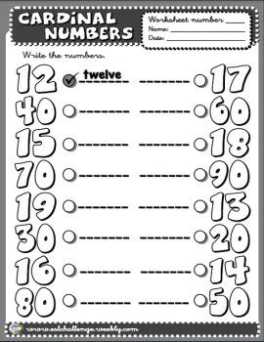

Escreva o número 100 em Inglês.
_________________________________

PERSONAL PRONOUNS – PRONOMES PESSOAIS

Complete corretamente com o pronome pessoal.
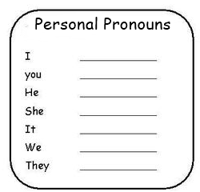

VERB TO BE (AM – IS – ARE)
– VERBO SER/ESTAR
